Devoir surveillé

STI2D

Architecture et Construction

Samedi 2 décembre 2023

Calculatrice autorisée.

Remarque : Le sujet doit être restitué dans sa totalité !

Ce sujet comporte 4 pages, vérifiez bien qu’il soit complet.

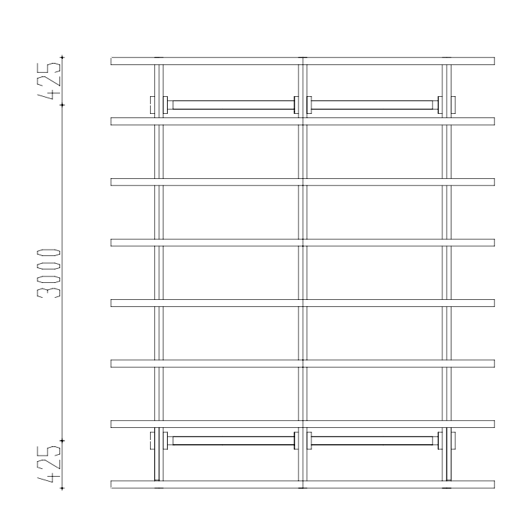
Exercice 1 : (Annexe 1, 2, et 3)
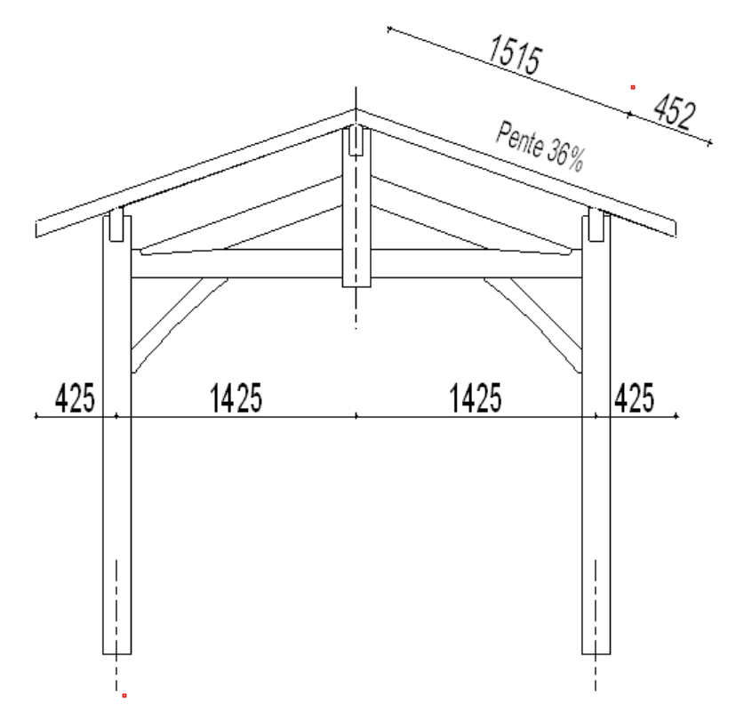

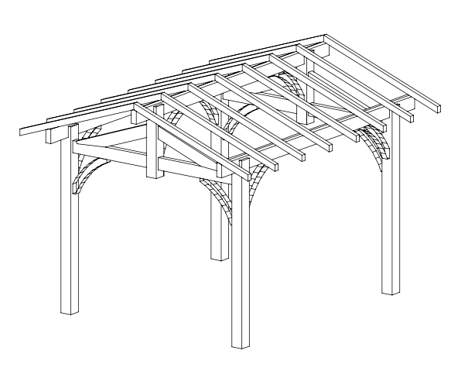

Composition de l’ouvrage :
- Angle toiture 36%, 19,8°
- G charges permanentes de la toiture
  - Toiture
    - Liteaux 30 × 40 (mm) C16 entraxe 35 cm
    - Pare pluie (négligeable)
    - Voliges ep 22 mm C40
    - Chevrons 70 × 90 (mm) C18 entraxe 50 cm
    - Pannes 75 × 175 (mm) C22
- S neige, 36 daN/m² h

En vous aidant de l’annexe 1 et de la composition de l’ouvrage :

1- Déterminer la charge G en kN/m² de la panne fraîtière.

G_{pf} = P_{liteaux} + P_{parepluie} + P_{voliges} + P_{chevrons} + P_{pannes}

P_{liteaux} = 0,350m × 3,7 kN/m³ = 1,29 kN/m²
P_{parepluie} = négligeable = 0 kN/m²
P_{voliges} = 0,022 m × 5 kN/m³ = 0,11 kN/m²

P_{chevrons} = 0,500 m × 3,7kN/m³ = 0,13 kN/m²

entraxe_pannes = (1425 × 2 + 425 × 2) / 3 pannes = 1233,33 mm = 1,23 m
P_{pannes} = 1,23 × 4,1 kN/m³ = 5,043 kN/m²

G_{pf} = 1,29 + 0 + 0,11 + 0,13 + 5,043 = 6,573 kN/m²

2- Déterminer la charge S en kN/m de la panne fraîtière.

S = (poids de la neige en kN/m²h × cos(angle_toiture)) × entraxe
S = (3,6 kN/m² × cos(19,8)) × 1,23 m = 4,166 kN/m

3- Modéliser la panne fraîtière.

3000
425
425

Exercice 2 : (Annexe 2)
On considère la structure suivante en béton armé de poids volumique y = 25 kN/m².
La dalle est soumise à des charges d'exploitation de 250 kg/m² et de neige de 40 kg/m².
On considérera que g = 10.

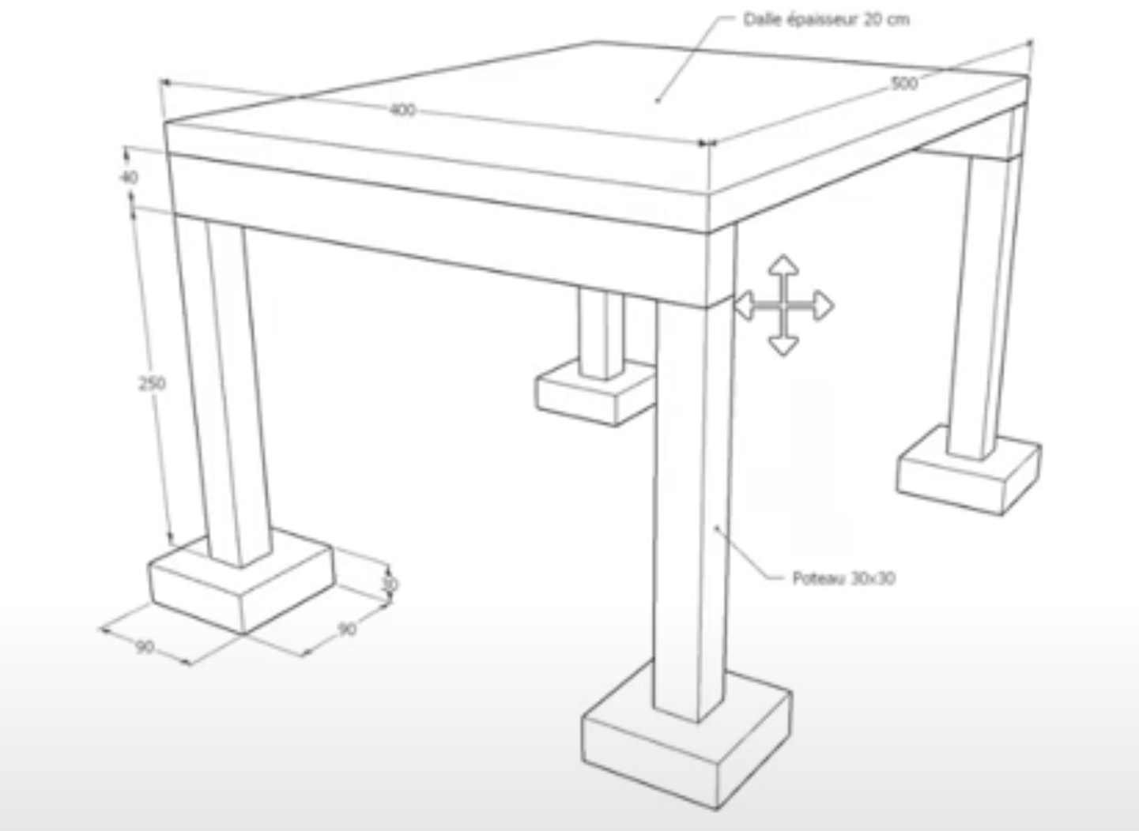
Dalle épaisseur : 20cm

400
500

40

250

30
Poteau 30x30
90
90

1- Compléter le tableau DR1 suivant (les calculs doivent être présents sur la copie)
Les fondations ne sont pas à prendre en compte dans cet exercice.

DR1 :

N° | Consignes | Réponses
1 | Surface de reprise de la dalle (m²) | Surface = 4 × 5 = 20 m²
2 | Charge permanente en pied de poteau G (kN) | G = 117,625 kN
3 | Charge variable en pied de poteau Q (kN) | Q = 652,5 kN
4 | Combinaison de charges (1,35 G + 1,5 Q) | P = 1137,543 kN

Conversion des masses en poids :

P = m × g
P_{exp} = 250 × 10 = 2500 kN
P_{neige} = 40 × 10 = 400 kN

1/
Surface = 4 × 5 = 20 m²

2/
G = P_{dalle} + P_{poutre} + P_{poteau}
P_{dalle} = (4 × 5 × 0,2) × 25 = 100 kN
P_{poutre} = (0,3 × 0,4 × 4) × 25 = 12 kN
P_{poteau} = (0,30 × 0,30 × 2,5) × 25 = 5,625 kN

G = 100 + 12 + 5,625 = 117,625 kN

3/
Q = P_{exp} + P_{neige}

P_{exp} = (0,30 × 0,30 × 2,5) × 2500 = 562,5 kN
P_{neige} = (0,30 × 0,30 × 2,5) × 400 = 90 kN

Q = 562,5 + 90 = 652,5 kN

4/
P = (1,35 G + 1,5 Q)
P = (1,35 × 117,625 + 1,5 × 652,5) = 1137,543 kN

Annexes :

Annexe 1 : Nomenclature charpente bois
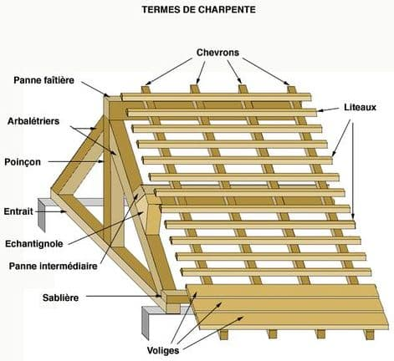
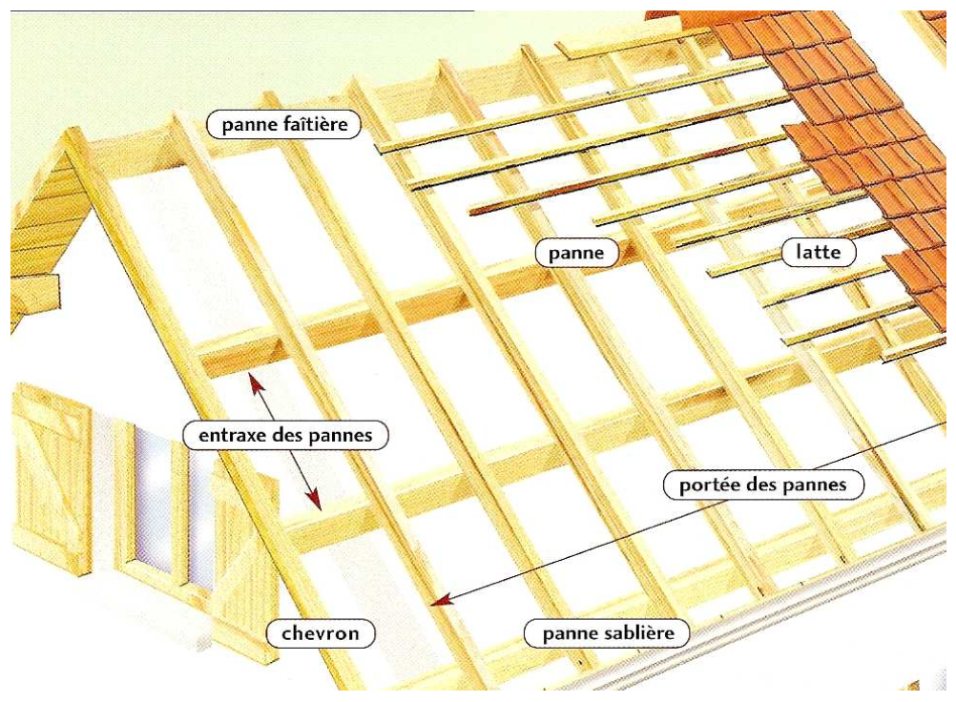

Annexe 2 : Les formules
P = m × g
S = (poids de la neige en kN/m²h × cos(angle_toiture)) × entraxe

Annexe 3 : Tableau A.3 Matériaux de construction - Bois
Matériaux | Poids volumique γ [kN/m3]
Bois
classe de résistance C14 | 3,5
classe de résistance C16 | 3,7
classe de résistance C18 | 3,8
classe de résistance C22 | 4,1
classe de résistance C24 | 4,2
classe de résistance C27 | 4,5
classe de résistance C30 | 4,6
classe de résistance C35 | 4,8
classe de résistance C40 | 5,0

